Перечень транспортных средств, признанных брошенными, разукомплектованными, бесхозяйными
дата осмотра | адрес | марка/модель/гос. номер/цвет | срок добровольного/принудительного перемещения | фотоматериалы
01.06.2020 | ул. Южно-Моравская, 35 | Шевроле Ланос  серебристый | 14.06.2020/  01.08.2020 | 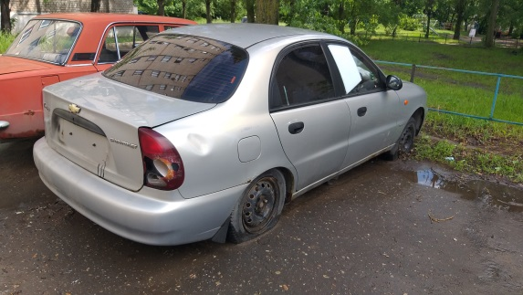 | 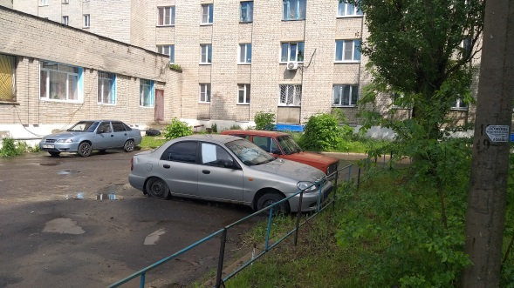
01.06.2020 | ул. Кривошеина, 72 | Hyundai Getz  красный  Е893ХВ 36 | 14.06.2020/ в соответствии с п. 4.1 постановления № 36 от 29.01.2018 | 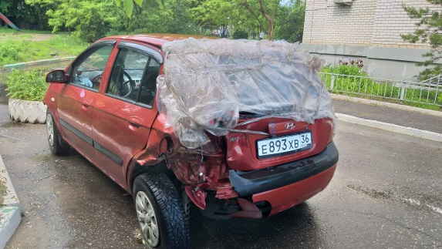 | 